Cách phòng bệnh cho trẻ trong mùa Đông
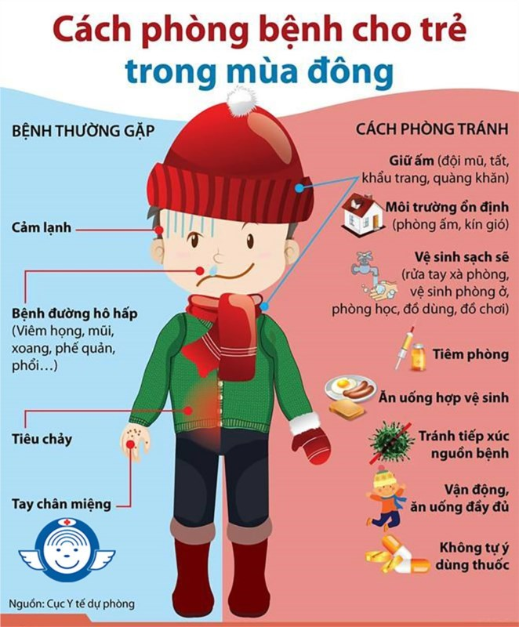
Những ngày gần đây, thời tiết miền Bắc giảm sâu kèm theo mưa khiến nhiều người phải nhập viện đặc biệt là người già và trẻ nhỏ. Khi thời tiết chuyển lạnh mọi người rất dễ mắc các bệnh về hô hấp, tim mạch… Vì vậy, cần chú ý giữ ấm cơ thể, phòng chống rét cho bản thân và gia đình nhất là người già và trẻ nhỏ. Với bí quyết sau sẽ giúp cho bạn và gia đình vượt qua mùa đông rét mướt, lạnh giá này.
Theo chuyên gia y tế, vào mùa đông số bệnh nhân nhập viện vì các bệnh lý về đường hô hấp có xu hướng gia tăng. Vì vậy chủ động phòng tránh có ý nghĩa rất lớn trong bảo vệ sức khỏe, nhất là người già, trẻ em và người có các bệnh mãn tính về đường hô hấp. Sự thay đổi của thời tiết, nhiệt độ, độ ẩm, tốc độ gió (thay đổi vi khí hậu) đã tác động rất nhiều đến sức khỏe của mỗi người, làm suy giảm sức chống đỡ từ đó tạo cơ hội cho các bệnh, nhất là các bệnh hô hấp bùng phát. Người già, trẻ em, đặc biệt là những người có các bệnh lý hô hấp mãn tính như hen phế quản, viêm phổi tắc nghẽn mãn tính, giãn phế quản… là những đối tượng hay bị tái phát dẫn đến viêm phổi, suy hô hấp đe dọa đến tính mạng.

Ngoài trẻ em thì người già cũng là đối tượng bị ảnh hưởng nhiều bởi thời tiết thay đổi. Trời rét, người cao tuổi rất dễ mắc các bệnh như: viêm phổi, cảm lạnh, cúm với bệnh cảnh tiến triển nặng rất dễ dẫn đến viêm phổi; trong khi đó các bệnh mạn tính như hen suyễn, thấp khớp, viêm loét dạ dày, tăng huyết áp… cũng tiến triển nặng, đặc biệt tăng huyết áp dễ gây đột quỵ. Để phòng bệnh hiệu quả, người cao tuổi cần phải bảo đảm ăn uống đúng giờ, đúng bữa, giữ nếp sinh hoạt bình thường. Ngoài ra , mặc dù trời rét nhưng người già vẫn cần chú ý uống đủ nước, nên dùng nước nấu chín, các loại nước ép trái cây tươi.
Các cụ cao tuổi phải mặc đủ ấm lúc ngủ cũng như lúc thức, ở trong nhà cũng như khi ra ngoài, chú ý giữ ấm đầu, cổ, bàn chân; tránh ở lâu ngoài trời, thức khuya trong những ngày trời rét để phòng bệnh cảm lạnh, viêm phổi hay các biến chứng tim mạch… Đồng thời, người cao tuổi vẫn nên duy trì chế độ tập thể dục, dưỡng sinh, đi bộ thường xuyên để điều hòa khí huyết giữ gìn sức khỏe; duy trì chế độ ăn uống điều độ, bảo đảm giữ ấm khi thời tiết giá lạnh ; tránh đi bộ ngoài trời mùa mưa, mùa đông vì rất dễ bị cảm lạnh.
Tiêm phòng cúm
Tiêm phòng cúm là điều cần làm đầu tiên cho nhóm người già, những người mắc bệnh mạn tính như hen, tim mạch. Theo nghiên cứu thì vaccin phòng cúm không bảo vệ được 100% nguy cơ mắc bệnh nhưng lại là vũ khí tốt nhất hiện nay. Nên tiêm vào đầu tháng 9 hàng năm để có tác dụng bảo vệ cơ thể trước sự tấn công của các virut trước khi bước vào mùa cúm từ giữa tháng 10 đến tháng 3 năm sau.
Đối với trẻ nhỏ, ngoài các loại vắc xin trong chương trình tiêm chủng quốc gia, có một số loại vắc xin mà các mẹ nên bổ sung thêm vắc xin phòng Cúm, mỗi năm tiêm 1 lần, nên tiêm trước khi vào mùa lạnh khoảng 1 tháng để khi vào mùa vắc xin có tác dụng phòng bệnh. Lưu ý không tiêm vắc xin khi trẻ đang bị cúm, nghi ngờ có nhiễm cúm, hoặc đang bị các bệnh nhiễm trùng khác.
Vắc xin phế cầu: phòng tránh bệnh hô hấp do phế cầu gây ra, đặc biệt là viêm phổi

